Pavāru kluba rīkotās Latvijas Republikas pavāru sacensības
Latvijas gada pavārs 2020 /Latvijas gada pavārzellis 2020

Organizētāji: Pavāru klubs sadarbībā ar Latvijas lauku konsultācijas centru, “Novada garšas” projektu un izstāžu centru “Hanzas perons”.
Sacensību mērķis: Veidot un attīstīt pavārmākslu Latvijā atbilstoši “Mūsdienu Latvijas virtuves” manifesta* būtībai.
* — sk. www.pavaruklubs.lv.

Sacensību nolikums

- Konkursa dalībnieki
Par konkursa dalībnieku var kļūt ikviens kvalificēts pavārs, kas strādājis par pavāru beidzamos divus gadus.
Konkursantiem netiek noteikts vecuma ierobežojums.
Vienu uzņēmumu var pārstāvēt vairāki dalībnieki.
Lai kļūtu par konkursa dalībnieku, pretendentam jāiesniedz mājas uzdevums un pieteikuma anketa atbilstoši šī nolikuma 2. punktam.
Konkursa dalībnieks startē ar savu palīgu. Par palīgu var būt pavārzellis, kuram/kurai jābūt dzimušam/šai pēc 1997. gada 1. augusta.
Pavāra palīgam ir vienlīdzīgas darba iespējas.
Konkursā finālā iekļūst 6 dalībnieki pēc mājas darbu izvērtēšanas (sk. 2.3. punktu).
- Mājas uzdevums un pieteikuma anketa
  - Lai pieteiktos konkursam, pretendentam jāiesniedz:
- aizpildīta pieteikuma anketa (sk. failu “Pieteikuma anketa” LPZ 2020);
- atbilstoši mājas uzdevuma nosacījumiem izstrādātas un noformētas trīs ēdienu —uzkodas, pamatēdiena un saldā ēdiena receptes, izmantojot vienu produktu no Latvijas zemnieku saimniecības “Novada garšas” projekta ietvaros sešām personām (receptes iesniedzamas latviešu valodā), pievienojot pa diviem fotoattēliem katram no receptēs aprakstītajiem ēdieniem;
- atbilstoši mājas uzdevuma nosacījumiem aizpildīts produktu saraksta formulārs;
- video vai stāsts par savu konkursa ēdienu filozofiju – rādot unikālo ēdiena recepti, izmantojot produktu no Latvijas zemnieku saimniecības “Novada garšas” projekta ietvaros .

2.2. Salasāmi un pilnīgi aizpildīta anketa, izdrukātas receptes un mājas darba fotogrāfijas iesūtamas ne vēlāk kā līdz 2020. gada 4. septembrim pa pastu, adresējot pieteikumu:
“Pavāru konkursam”,
Pavāru klubam,
K. Valdemāra ielā 123–51,
Rīgā, LV-1013
Pieteikumu var sagatavot elektroniski (ar receptēm Word formātā), nosūtot to uz e-pastu:
cheflv2019@chef.lv
ar temata norādi:
“Pavāru konkursam”
Komplektēto pieteikumu var arī personīgi nodot konkursa organizētājiem.
  - Neatkarīga kompetenta žūrija, izvērtējot saņemtās receptūras un fotogrāfijas, noteiks konkursa finālistus. Atbildes konkursa dalībnieki saņems ne vēlāk par 2020. gada 18. septembrī.

- Finālsacensību uzdevums un tā izpilde
3.1. Finālistiem uz konkursu jāņem līdzi ēdienkarte (ar mājas uzdevuma ēdieniem) un visu ēdienu receptūras. Ēdienkartei un katrai no receptēm jābūt izdrukātai atsevišķi divos eksemplāros. Tekstiem jābūt latviešu un angļu valodās.
3.2. Katram konkursantam jāpagatavo trīs ēdieni, kas atbilst mājas uzdevuma nosacījumiem jeb konkursa pretendenta pieteikumā iesniegtajām receptūrām (uzkoda, pamatēdiens un deserts. Ēdienu pagatavošanai izmantojami tikai sarakstā norādītie produkti (sk. failu Produktu saraksts LP 2020). Katrs no šiem trim ēdieniem jāgatavo sešām porcijām (pagatavojot mazāku porciju skaitu, konkursantam tiks ierēķināti soda punkti). Secība, kādā ēdieni nododami žūrijas vērtējumam, ir aprakstīta 3.11. punktā.
3.3. Pamatēdiena un deserta atbilstību iesūtītajām mājas uzdevuma receptēm izvērtēs žūrija.
3.4. Gatavojot ēdienus, nedrīkst izmantot sagataves vai pusfabrikātus — ēdieni pilnībā jāgatavo no pamat izejvielām sacensību gaitā.
3.5. Ar obligātajiem produktiem finālistus nodrošina konkursa organizatori. Pārējie produkti, kas nepieciešami ēdienu pagatavošanai, finālistiem jāņem līdzi pašiem.
3.7. Visu trīs ēdienu kārtu porcijas pasniedzamas vienlaicīgi, pa 6 porcijām no katra ēdiena.

3.8. Pirms sacensību sākuma dalībniekiem būs atvēlēts laiks, lai iepazītos ar darba vietu. Firmas Electrolux pārstāvis iepazīstinās ar darba vietas ierīkojumu un tehniskajām iekārtām. Pavāru kluba pārstāvis izsniegs obligāto produktu klāstu.
3.9. Finālisti darbu uzsāk ar 5 minūšu intervālu.
3.10. Finālistiem vienādus šķīvjus ēdienu pasniegšanai nodrošina konkursa organizētāji. Dalībniekiem tiks piedāvāti trīs veidu balti šķīvji:
- uzkodu šķīvji 28 cm diametrā
- šķīvji ar padziļinājumu 24,5 cm diametrā
- pamatēdiena šķīvji 30 cm diametrā
3.11. Katra konkursanta darbam atvēlētas četras stundas un 15 minūtes. Ikvienam finālistam gatavā uzkoda, pamatēdiens un deserts jānodod žūrijas vērtējumam stingri noteiktā 5 minūšu intervālā. Neiekļaušanos darba grafikā fiksēs tehniskais tiesnesis. Par katru pārkāpuma minūti tiks noņemts viens punkts. Kavējot vairāk par 20 minūtēm, finālists tiks diskvalificēts.
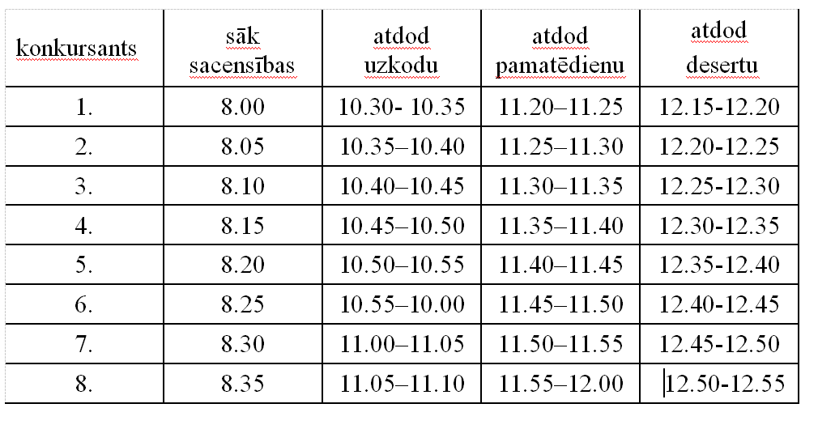

4.Konkursa fināla tehniskais nodrošinājums
Pasākuma organizētāji nodrošina katru darba vietu ar firmas Electrolux piedāvāto virtuves aprīkojumu un šādu palīginventāru:
- darba galdu;
- ledusskapi (no +2 līdz +4 °C);
- elektrisko plīti ar četriem sildriņķiem;
- multifunkcionālo konvekcijas krāsni;
- četrām paplātēm;
- izlietni ar aukstā un karstā ūdens padevi;
- divām 220 V elektroinstalācijas kontaktligzdām;
- papīra dvieļiem, vienreizējas lietošanas cimdiem, mazgāšanas līdzekļiem un atkritumu spaiņiem;
- medicīnas pirmās nepieciešamības aptieciņu.
Aiz konkursa virtuvēm tiks izvietota viena trauku mazgājamā mašīna, viens dzesētājs (blastchiller), viena vakuuma mašīna (maisus katram konkursantam jāņem līdzi) un trīs vertikālās saldētavas.

Konkursa laikā dalībnieki drīkst izmantot savus līdzpaņemtos nažus, 3 elektroiekārtas ar kopējo jaudu ne vairāk par 5 kW, sīko virtuves inventāru, kas nepieciešams ēdienu pagatavošanai.

5. Sacensību žūrija
Sešu finālistu atlasi veiks kompetenta Latvijā strādājošu pavārmeistaru un lietpratēju žūrija, izvērtējot anonīmus mājas darbus. Šīs žūrijas pārstāvji tiks atklāti pēc finālistu paziņošanas.
Konkursa fināla žūrijā būs pieci kvalificēti Latvijas un ārvalstu žūrijas locekļi, kuriem ir konkursu vērtēšanas pieredze.

6. Konkursa fināla apraksts un norises kārtība
Vieta: Hanzas perons, Hanzas iela 16A, Rīgā.
Laiks: 2020. gada 2. oktobrī.
Laiks: 2020. gada 2. oktobrī.
07.00 Konkursantu reģistrācija. Ēdienkaršu un receptūru iesniegšana.
07.20 Konkursanti iepazīstas ar iekārtām un darba vietām un saņem obligāti izmantojamos produktus.
07.30 Konkursanti iekārto darba vietas.
07.50 Konkursanti iziet no virtuvēm.
8.00 Darbu sāk pirmais dalībnieks. Katrs no nākamajiem septiņiem finālistiem startē ik pēc 5 minūtēm.
Katrs konkursants pēc 2 stundu un 30 minūšu darba 5 minūšu laikā atdod žūrijas vērtējumam gatavu uzkodu.*
Kad pagājušas 3 stundas un 20 minūtes kopš konkursanta sacensību sākuma, 5 minūšu laikā jāatdod gatavs pamatēdiens.
Kad pagājušas 4 stundas un 15 minūtes kopš konkursanta sacensību sākuma, 5 minūšu laikā jāatdod gatavs deserts.
13.00 Konkursa beigas. Darbu turpina žūrija. Pēc žūrijas viedokļu apkopošanas — pārrunas ar konkursantiem.

Apbalvošanas ceremonijas notiks 2. oktobrī plkst. 18.30
* — Katrā darba vietā būs izlikts darba grafiks (sk. 3.11.punktu), kura ievērošanu fiksēs tehniskais tiesnesis. Konkursu rezultātu apkopošana un apbalvošanas ceremonija notiks 2. oktobrī.

7. Sacensību vērtēšanas kritēriji
Gan aukstā uzkoda, gan pamatēdiens un deserts tiks vērtēti šādi:

Sagatavošanās darbam: 0–10 punkti
Darba forma, virtuves un inventāra sagatavošana,
produktu pareiza sagatavošana

Tehniskā meistarība un darba organizēšana: 0–25 punkti
Darba tehnika, darba vietas organizēšana; higiēna,
produktu racionāla izmantošana jaunrade un mūsdienīgums.

Serviss: 0–5 punkti
Ēdiena pasniegšanas laiks un tehnika.

Ēdiena noformējums: 0–10 punkti
Kompozicionālā krāsu un formu vienotība. Proporcijas, svars.

Ēdiena garšas, smaržas un produktu saderība: 0–50 punkti
Smaržas, garšas un konsistences atbilstība, ēdiena uzturvērtība.

Viena ēdiena vērtējuma maksimālais punktu skaits: 100 punkti

8. Apbalvošana
1. vieta — zelta medaļa ar sertifikātu, “Reaton Zelta Pavārnīca” un naudas balva 700 EUR vērtībā;
2. vieta — sudraba medaļa ar sertifikātu;
3. vieta — bronzas medaļa ar sertifikātu.
Pārējie finālisti saņems diplomus par piedalīšanas sacensībās.
Pavārzellis—viens uzvarētājs, kas var būt izvēlēts ne tikai no “Latvijas 2020. gada pavāra” uzvarētāju komandas, bet tiks vērtēts pēc atsevišķiem žūrijas kritērijiem, kur tiks vērtēta darba tehnika, komandas darbs, higiēna un darba drošība, ieinteresētība darba uzdevumos un inovācijas. Latvijas 2020. gada pavārzeļļa ieguvējs tiks apbalvots ar medaļu, sertifikātu, speciālo balvu un naudas balvu 200 EUR vērtībā.
Visiem finālistiem tiks pasniegtas sponsoru un atbalstītāju sarūpētās balvas.
9. Dalības maksa un citi noteikumi
Finālistu dalības maksa pavāru sacensībās ir 50 EUR. Dalības maksa ieskaitāma Pavāru kluba bankas kontā pēc rēķina saņemšanas:
AS Swedbank
Konta Nr. LV43HABA0551007700946
PVN LV 40008082630
K. Valdemāra iela 123–51, Rīga, LV-1013
Konkursantu finālistu darba apģērbs — profesionāla pavāru forma, ieskaitot cepuri un darba kurpes.
Katram konkursa finālistam līdzi jāņem sanitārā grāmatiņa.

10. Papildu uzziņas
Par sacensībām var interesēties
Pavāru kluba mājas lapā: www.pavaruklubs.lv
rakstot: cheflv2019@gmail.com vai riskova.svetlana@inbox.lv
vai zvanot pa tālruņiem: 29 238 453 (Svetlana Riškova)
26319522 (Viesturs Lasmanis)
26200015 (Antra Zvirgzdiņa)
29218007 (Vilnis Lauciņš)

